25 horas
E-learning Asincrónico

Este curso está dirigido a toda persona que realice cosmética natural y quiera utilizar aceites esenciales en sus formulaciones considerando su composición molecular, sus propiedades, contraindicaciones y dosificaciones correspondientes.

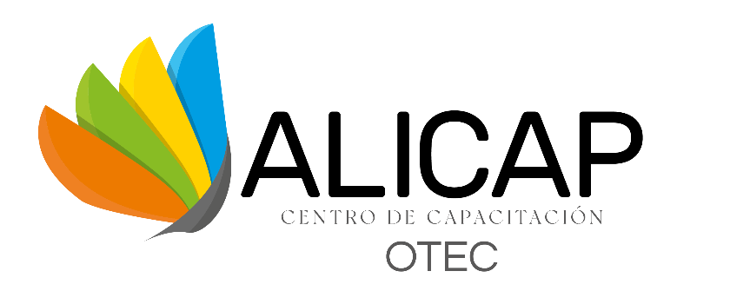

Contenido
Docente: Rosa Barrera Casanova

Clase 1: Introducción (25 Agosto 19.30 hrs)
- Tipos de aromaterapias y escuelas
- Aromaterapia científica
- Acción y vías de absorción del aceite esencial
- Precauciones y beneficios
- Calidad y pureza
- Quimiotipo
- Almacenamiento y manejo
- Formas de uso y solubilizante
- Piel y dermotoxicidad
- Dosificación tradicional

Clase 2: Moléculas aromáticas (1 Septiembre 19.30 hrs)
- Principales moléculas aromáticas

- Características
- Propiedades
- Reactividad y toxicidad
- Principales aceites esenciales con esa molécula
- Solubilidad

Clase 3: Principales aceites esenciales y aplicaciones
(7 Septiembre 19.30 hrs)
- Fichas técnicas de principales aceites esenciales
- Composición molecular
- Propiedades
- Usos
- Precauciones
*NO INCLUYE MATERIALES

Evaluación 60 minutos
- Evaluación: Teoría y caso práctico.

Modalidad
Las clases son en formato tórico práctico vía on-line por la plataforma zoom y se desarrollarán de 19:30 a 22hrs. Todas las clases quedan grabadas y se entrega acceso a estas para su revisión posterior vía aula virtual. A su vez se proporcionan documentos de apoyo para cada clase y medios de comunicación con la especialista para dudas sobre la clase.

Evaluación
Para aprobar se exige la asistencia a las clases online y obtener 75% o más en el resultado de la evaluación.
Se envía por e-mail Certificado de Capacitación con el nombre del participante, una vez aprobado el curso.

Valores
General: $70.000 (incluye el Certificado al aprobar)
Alumn@s y exalumn@s: $60.000 (incluye el Certificado al aprobar)
PUEDE SER CANCELADO MEDIENTE TRANSFERENCIA BANCARIA, TARJETA DE DÉBITO O TARJETA DE CRÉDITO EN CUOTAS.

Nuestros cursos o talleres están certificados bajo la Norma Chilena de Calidad NCh2728 2015 por lo que esta actividad se considera como Capacitación (perfeccionamiento) mejorando competencias profesionales y laborales.

Centro de Capacitación Alicap está reconocido por Sence para impartir cursos con franquicia tributaria.

CENTRO DE CAPACITACIÓN ALICAP
Av. Exequiel Fernández 3397, Macul, Santiago
Contacto: 942089262
contacto@otecalicap.com
www.otecalicap.com

